新 书 推 荐
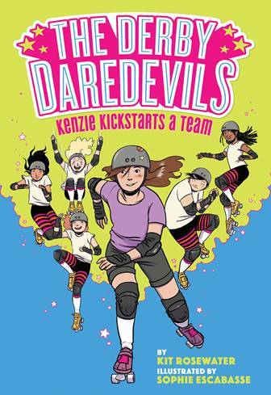
中文书名：《滑旱冰的冒失鬼（1）：肯齐启动旱冰小队》
英文书名：THE DERBY DAREDEVILS #1: KENZIE KICKSTARTS A TEAM
作 者：Kit Rosewater & Sophie Escabasse
出 版 社：ABRAMS
代理公司：ANA / Yao Zhang
页 数：160页
出版时间：2020年3月24日
代理地区：中国大陆、台湾
审读资料：电子稿
类 型：7-12岁儿童文学/校园生活

- 运动迷：很少有7-12岁童书系列会涉及女孩运动队这个题材。《滑旱冰的冒失鬼》就描绘了这样一群女滑手，帮助填补这一空白，而且，因为这本书以女性主义为基调，其影响力正逐步扩大。
- 真实性：科特·罗塞沃特是一位#ownvoices酷儿作者，速滑裁判员和爱好者。
- 同性恋和跨性别：主角探索同性恋的一面，父母一方是跨性别者，这种题材在同等年龄段读物中很少见。
- 欲罢不能：苏菲·埃斯卡伯斯绘制的精彩插图为小说带来了电影质感，为无障碍阅读提供了帮助。

内容简介：

这部7-12岁图书，插图丰富，讲述了建立友谊，怦然心动，走出舒适圈的故事，适合LUMBERJANES和ROLLER GIRL的书迷阅读。

从记事起，五年级的肯齐（又名Kenzilla）和雪莉（又名Bomb Shell）就梦想成为轮滑巨星。当奥斯丁城市联赛引入全新的青少年联赛时，他们两个非常高兴！但是他们需要组个五人队。肯齐和雪莉只有一个星期的时间，来能说服三个女孩，轮滑比赛是最酷的事情。但雪莉跟谁都像很要好的朋友，这让肯齐心里不太舒服……她不应该是肯齐最好的朋友吗？当雪莉招募肯齐的邻居（也就是肯齐的暗恋对象）加入时，事情变得很尴尬。故事妙趣横生，生动真实，让我们跟随肯齐，雪莉还有他们的同伴的脚步，学习在摔倒后如何重新站起来。

作者简介：

科特·罗塞沃特（Kit Rosewater）拥有霍林斯大学的儿童文学硕士学位。《滑旱冰的冒失鬼》是她的处女作。她住在新墨西哥州的阿尔伯克基。

索菲·埃斯卡巴西（Sophie Escabasse）是即将出版的Witches of Brooklyn三部曲的插画师。她和家人一起住在布鲁克林。

谢谢您的阅读！
请将回馈信息发至：张瑶（Yao Zhang）
安德鲁﹒纳伯格联合国际有限公司北京代表处
北京市海淀区中关村大街甲59号中国人民大学文化大厦1705室, 邮编：100872
电话：010-82449325
传真：010-82504200
Email: Yao@nurnberg.com.cn
网址：www.nurnberg.com.cn
微博：http://weibo.com/nurnberg
豆瓣小站：http://site.douban.com/110577/
微信订阅号：ANABJ2002

